巴南环保发〔2024〕27号

重庆市巴南区生态环境局

关于印发《巴南区农村黑臭水体长效管控

机制》的通知

区住房城乡建委、区农业农村委、区城乡一体中心、区水利局、区城市管理局，有关镇人民政府、街道办事处：

现将《巴南区农村黑臭水体长效管控机制》印发你们，请遵照执行。

重庆市巴南区生态环境局

2024年12月4日

（此件公开发布）

巴南区农村黑臭水体长效管控机制

为深入打好农业农村污染防治攻坚战，持续改善农村人居环境，巩固农村黑臭水体治理成效，实现农村黑臭水体“长制久清”，制定本机制。

一、总体目标

以巩固农村黑臭水体治理成果为重点，以防止农村黑臭水体返黑返臭及新增黑臭为目标，有效应对水体可能发生的污染，实现我区农村黑臭水体的“长制久清”。

二、对象范围

（一）已治理完成并通过验收的19条水体，由于控源截污不彻底、新的污染源汇入、长制久清管理不到位等各种原因导致颜色明显异常或散发浓烈（难闻）气味或群众反映强烈，出现局部或全部返黑返臭现象，需要及时管控或治理的水体。

（二）各涉农镇街在日常巡查中发现的其他新增黑臭水体。

三、识别标准

（一）感官判断。依据《农村黑臭水体现场核查手册（试行）》，根据水体异味或颜色明显异常（如发黑、发黄、发白等）的感官特征进行判断。如果某已治理完成水体存在异味、颜色明显异常任意一种情况的，即认定该水体可能返黑返臭。如水体出现3处及以上感官异常或存在感官异常水域面积超过总水域面积50%，即认定为水体全部返黑返臭；如水体出现3处以下（不含3处）感官异常且感官异常水域面积不超过总水域面积50%，即认定为水体局部返黑返臭。

（二）水质监测。水体监测指标包括透明度、溶解氧、氨氮3项指标，其中有1项未达到《农村黑臭水体治理工作指南（试行）》中农村黑臭水体监测指标限值，即认定该水体返黑返臭。采样点位设置、监测方法、监测时间等要求，需遵循国家及重庆市的相关要求。如水体监测2个及以上点位超标，即认定为水体全部返黑返臭；如水体面积小于500平方米仅1个监测点位超标，认定为水体全部返黑返臭；如水体面积大于500平方米且仅1个监测点位超标，即认定为水体局部返黑返臭。

（三）其他情况。富营养化次生灾害判断：在每年高温的4-9月，水体因、水华爆发、浮萍泛滥、水葫芦疯长，水生生物激增等，导致水体异味明显或监测指标超标，应视为水体返黑返臭；少量浮萍生长，不视为返黑返臭。无污染源，仅透明度单项指标超标水体：对因自然因素（如暴雨，水体周边泥沙含量高等）或非排污行为（水体周边农田翻耕、修路施工等）导致泥沙含量较大，水体只是透明度指标超过阈值，不判定为水体返黑返臭。特殊监测：对季节性（高温蒸发严重）、断流性、水土流失严重等水体，监测时间可调整为10月。水体避免雨天、灾情（旱灾、洪灾等）期间采样，根据情况，下雨停止或灾情结束3天后采样。以上特殊情况下的水体变化未被当下明确为返黑返臭，需纳入隐患清单，加强巡查管理及不定期水质监测。

四、工作流程

（一）线索发现

1. 群众监督。已治理完成水体周边居住村民通过监督电话、网络平台、部门信箱、微信公众号等方式反映或河长巡查发现水体颜色异常或散发浓烈（难闻）气味，初步判定为疑似返黑返臭水体，由区生态环境局联合相关单位启动核查程序。

2. 河长报告。镇、村级河长巡查发现水体颜色异常或散发浓烈（难闻）气味后，初步判定为疑似返黑返臭水体，应立即向属地镇街报告，属地镇街核实处置后仍有异常的，应在3个工作日内向区生态环境局报告，由区生态环境局联合相关单位启动核查程序。

3. 上级检查。上级部门对已治理完成农村黑臭水体现场检查期间，发现水体颜色异常或散发浓烈（难闻）气味，及时通报区生态环境局，初步判定为疑似返黑返臭水体，由区生态环境局联合相关单位启动核查程序。

4. 监测异常。已治理完成的农村黑臭水体，按《农村黑臭水体治理工作指南（试行）》要求，区生态环境局组织开展试点示范水体水质监测，每年第三季度至少监测1次，三项水体监测指标中任意1项不达标即为返黑返臭水体，由区生态环境局联合相关单位启动核查程序。

（二）核查程序

区生态环境局接收到疑似返黑返臭水体报告后，5个工作日内联合相关单位开展返黑返臭黑臭核查确认，并详细记录核查登记表（附件2），确认不属于返黑返臭水体且无其他特殊情况继续实施常态化管理；确认属于返黑返臭水体纳入农村黑臭水体返黑返臭治理清单（附件3）；确认不属于返黑返臭但存在其他特殊情况的水体，纳入隐患排查清单，区生态环境部门每两个月进行一次现场回头看，连续三次现场巡查未发现明显问题，且排除其他特殊情况背景下，监测达标，则确认不属于返黑返臭水体实施常态化管理，否则应纳入农村黑臭水体返黑返臭治理清单。

（三）处置程序

在水体现状调查的基础上，坚持以污染源头管控为根本，按照“维护管理、污染控制、生态修复”的基本技术路线，明确整治目标，因地制宜开展系统治理。

1.维护管理。针对季节性、偶发性返黑返臭水体，以强化维护管理实施治理。及时维护、保障设施设备正常运行；采取针对性管护治理措施。

2.污染控制。针对由明显污染问题导致水体返黑返臭，通过污染源调查理清问题要害，结合污染类型，研究选择经济适用控制手段。

3.生态修复。在外源污染控制和内源污染消除的基础上，针对生态系统不稳定，容易出现水质超标的农村黑臭水体，可通过水系连通、生态净化、生态护岸等生态措施，恢复水体水动力、提升水生态系统稳定性、提高自然净化功能。

4.响应时限。对核查确认返黑返臭水体启动处置机制。由区生态环境局联合相关单位分析污染成因，5个工作日内确定处置办法。

返黑返臭水体处置工作完成后，治理效果评估由属地镇街提出申请，区生态环境局组织专家进行评估，评估标准参照《农村黑臭水体治理验收要求》，现场污染源管控到位、感官消黑除臭、水质监测达标即评估通过。如评估未通过则由评估专家提供整治意见，继续实施整治，治理效果评估通过后相应资料整理成档。国家监管级水体，需向市生态环境局报送备案。

五、长效管控

区农村黑臭水体清零区创建工作专班、各街道（镇街）、村委会均应结合水体黑臭形成原因和治理措施开展针对性巡查，原则上村委会每周巡查一次、各街道（镇街）每月巡查一次，区级专班每2月巡查一次。在接到群众投诉举报情况下，均应在1个工作日内到达现场核查处置。各街道（镇街）为防止水体返黑返臭的责任主体，村委会和区级专班在巡查中发现的问题均应及时向街道（镇街）汇报、反馈。

六、工作要求

（一）强化责任落实。各镇街要根据本辖区农村黑臭水体的形成原因和治理措施，制定防止返黑返臭的长效管控办法，明确责任部门和责任人，定期开展巡查，发现异常排污、倾倒垃圾、设施损坏、植物衰败、水质恶化等情况要立查立改，并做好巡查及处理情况的台账记录，必要时进行取样检测，防范水体返黑返臭。

（二）实施常态化管护。加强水体净化、生态修复等设施的常态化管护。开展水体长效保洁，及时打捞水面漂浮物，清理影响水生态系统稳定的植物、沿岸生活垃圾及其他废弃物等。

（三）强化隐患排查。区生态环境局对出现过返黑返臭及其他容易出现返黑返臭的水体（附近涉及排污企业、畜禽养殖、水产养殖等）建立隐患清单，由属地镇街开展水体返黑返臭隐患排查。

（四）加强宣传引导。加大宣传力度，利用网络媒体、微信公众号等手段，充分宣讲农村黑臭水体产生根源及相关政策，营造浓厚的舆论氛围，引导居民养成良好卫生习惯和行为方式，广泛动员各级各部门和广大人民群众共同参与，增强环境保护意识。

（五）强化监督管理。属地镇街应及时将相关污染成因及整治信息向当地群众、媒体公开，区生态环境局对属地镇街工作情况进行现场核实。

附件：1.农村黑臭水体返黑返臭处置工作流程图

2.返黑返臭水体核查登记表

3.农村黑臭水体返黑返臭治理清单

附件1

农村黑臭水体返黑返臭处置工作流程图

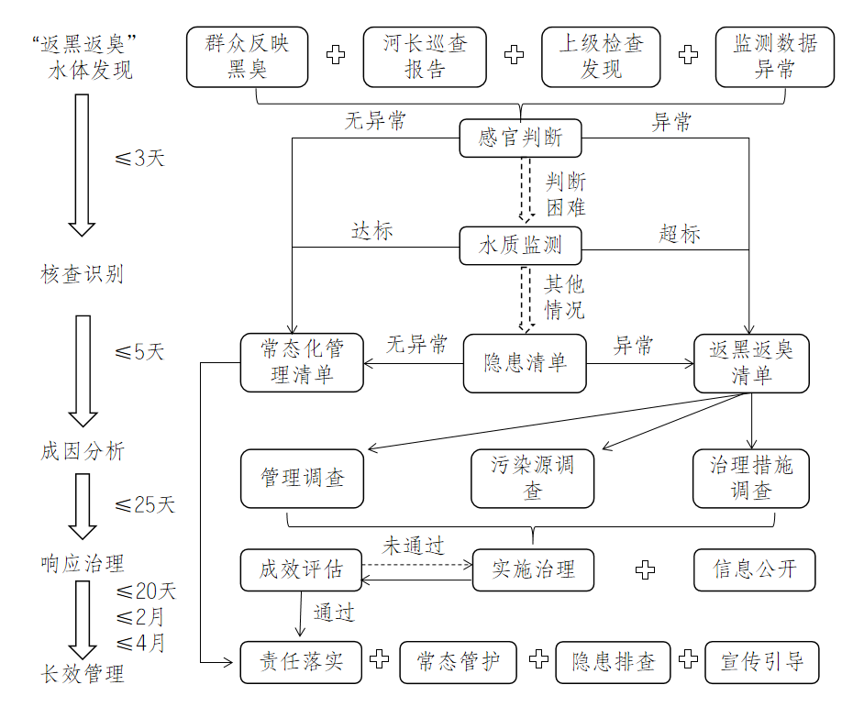

附件2

返黑返臭水体核查登记表

|  |  |  |  |  |  |  |  |  |  |
| --- | --- | --- | --- | --- | --- | --- | --- | --- | --- |
| 水体名称 |  | | | | 面积 m2 |  | | 天气 |  |
| 区县 | | 镇街（街道） | | 行政村 | 水体类型 | | | 监管级别 | |
|  | |  | |  | 河□沟渠□塘□ | | | 国家□市级□区县□ | |
| **返黑返臭判定条件** | | | | | | | | | |
| **1.感官识别**□ | | | | | **2.水质监测**□ | | | | |
| 颜色 | | | 臭味 | | 透明度 (cm) | | |  | |
| 发黑□  发黄□  发白□ | | | 有 □  无 □ | | 溶解氧 (mg/L) | | |  | |
| 氨氮 (mg/L) | | |  | |
| **是否返黑返臭** | | 否□ 是□ | | | | | | | |
| **是否存在季节性黑臭** | | 否□ 是□（春□、夏□、秋□、冬□） | | | | | | | |
| **返黑返臭范围评估** | | 全部返黑返臭□ 局部返黑返臭□（大致占比： %） | | | | | | | |
| **治理工程调查** | | □控源截污：  □内源清淤：  □生态修复：  □水系连通：  □其他： | | | | | | | |
| **返黑返臭成因** | | □农村生活污水污染：  □畜禽养殖污染：  □水产养殖污染：  □种植业污染：  □企业排污：  □生活垃圾和生产废弃物污染：  □底泥淤积：  □农厕粪污污染：  □其他污染： | | | | | | | |
| **治理建议** | |  | | | | | | | |
| 备注 | |  | | | | | | | |
| **水体现状图示（不低于3张）** | |  | | | | | | | |
| **核查人员** | |  | | | | | 日期： 年 月 日 | | |

备注：1.水质数据，透明度取整，溶解氧、氨氮保留2位小数；

1. 治理工程调查：详细记录分类工程内容、工程量、工程现状等信息；
2. 返黑返臭成因：详细记录污染现状、水量、负荷等；
3. 图示：记录现场起点、中段、终点、突出问题点位等水印图片。

附件3

农村黑臭水体返黑返臭治理清单

|  |  |  |  |  |  |  |  |  |  |  |  |  |  |  |  |  |  |
| --- | --- | --- | --- | --- | --- | --- | --- | --- | --- | --- | --- | --- | --- | --- | --- | --- | --- |
| 序号 | 区县 | 水体名称 | 水体类型 | 监管级别 | 镇街或街道 | 行政村或社区 | 水体面积 (m2) | 返黑返臭判断依据 | | 治理工程情况 | | | | | 主要污染问题 | 治理建议 | 备注 |
| 感官识别 | 水质监测 | 控源截污 | 内源清淤 | 生态修复 | 水系连通 | 其他 |
|  |  |  |  |  |  |  |  |  |  |  |  |  |  |  |  |  |  |
|  |  |  |  |  |  |  |  |  |  |  |  |  |  |  |  |  |  |

注：1.黑臭水体面积取整数；

2.返黑返臭判断依据二项任填其中之一；

3.感官识别详细描述水体黑或臭特征；

4.水质监测透明度取整，溶解氧、氨氮保留2位小数；

5.治理工程情况：分类记录工程内容、工程量、设施现状等；

6.主要污染问题包括：a.农村生活污水污染；b.畜禽养殖污染（注明规模）；c.水产养殖污染；d.种植业污染（若为堤防管理范围内种植请注明）；e.企业排污；f.生活垃圾和生产废弃物污染；g.底泥淤积；h.农厕粪污污染；i 其他污染问题等。分析黑臭成因，如实填写一种或几种农村黑臭水体形成原因（填写序号）。

重庆市巴南区生态环境局办公室 2024年12月4日印发